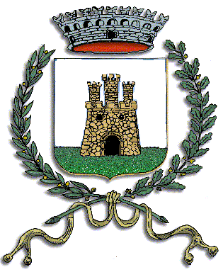
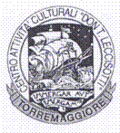
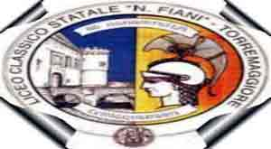
CITTA' di TORREMAGGIORE ISTITUTO D’ISTRuzione SEcondaria sup. cENTRO ATTIVITà CULTURali
Assessorato alla cultura “fiani-LECCISOTTI” “D. Tommaso Leccisotti”

convegno sul tema

Fiorentino - Federico II
ed aspetti normativi del Liber Augustalis

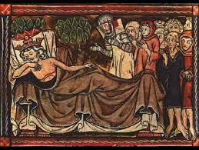

Torremaggiore - 1 febbraio 2014

Programma

Ore 10,30 - Aula Magna del Liceo “Fiani” incontro con gli studenti

Ore 18,00 - Aula Magna del Castello Ducale

Interventi:

Costanzo Di Iorio Sindaco di Torremaggiore
Marcella Bocola Assessore alla Cultura
Maria A. De Francesco Dirigente alla Cultura
Giancarlo Lamedica Dirigente Scolastico “Fiani-Leccisotti”
Ciro Panzone Presidente Centro “D. T. Leccisotti”
Mario A. Fiore, che per l’occasione presenterà il suo ultimo lavoro dal titolo:
“HIC OBIIT STUPOR MUNDI”
a margine della vicenda giudiziaria pertinente al sito storico-archeologico di Fiorentino in Capitanata.

La S. V. è invitata

